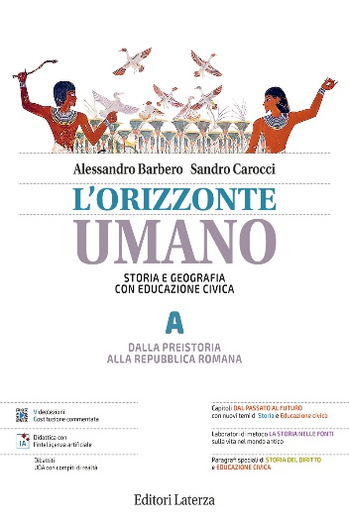

PROPOSTA DI ADOZIONE
Si propone per l’adozione nelle classi _____________________________________ il seguente testo:
Alessandro Barbero – Sandro Carocci
L’Orizzonte umano. Storia e Geografia con Educazione civica

Vol. A Barbero, A. – Carocci, S., Dalla Preistoria alla repubblica romana
Vol. B Leonardi, S. – Morri, R., Temi e questioni di Geografia
pp. 720 - due volumi indivisibili (pp. 416 + 304)
€ 29,90 - ISBN 978-88-421-1988-3

Vol. C Barbero, A. – Carocci, S., Dall’impero romano all’Alto Medioevo
pp. 378
€ 27,90 - ISBN 978-88-421-1989-0

Editori Laterza, Bari-Roma 2026

MOTIVAZIONE L’opera propone soluzioni nuove per la formazione storica e l’educazione geografica e punta sugli aspetti problematizzanti delle due discipline e sulla continuità tematica con l’Educazione civica per garantire agli studenti un sapere critico. Inoltre, garantisce l’autorevolezza scientifica e l’efficacia comunicativa tipica della grande divulgazione, grazie a una straordinaria squadra di autori: Alessandro Barbero e Sandro Carocci per la storia; Sandra Leonardi e Riccardo Morri per la geografia.

La prima caratteristica riguarda l’aggiornamento e l’agilità del manuale. Il racconto della Storia è aggiornato alle più recenti letture storiografiche e articolato in capitoli agili, con schede essenziali dedicate alle Fonti, alle Parole chiave, alle Sincronie storiche. Il racconto della Geografia per temi e questioni risponde al carattere problematizzante e critico della disciplina e facilita la selezione di percorsi di studio flessibili.

La seconda caratteristica è nella specificità riconosciuta a ogni disciplina in un percorso di studio coeso, garantito dalla continuità tematica tra le due discipline e con l’Educazione civica: ricorrono a questo scopo nei capitoli le schede di Geografia e Storia, i paragrafi di Educazione civica e quelli di Storia del diritto nelle società antiche.
La terza caratteristica riguarda gli apparati:
- Per la formazione storica il corso propone cinque capitoli speciali, Dal passato al futuro, due dei quali su temi di Storia e Educazione civica – Il patriarcato e la democrazia degli antichi e dei moderni –, che seguono lo sviluppo dei temi dall’Antichità alla nostra epoca e favoriscono la discussione critica grazie ai debate finali; e anche i laboratori di carattere operativo, La storia nelle fonti, costruiti attorno a un corpus di fonti tematico.
- Per l’educazione geografica ci sono due Atlanti di Geografia e Educazione civica, con grandi tavole dedicate al tema delle risorse – acqua, cibo, energia rinnovabile, risorse per l’industria digitale ed energetica – e a quello delle discriminazioni sociali su scala globale; e anche Civis, le UdA per la didattica orientativa, da affrontare con il gruppo classe.
La quarta caratteristica riguarda la didattica con sintesi, schemi, esercizi, orientata allo studio per nuclei fondamentali e pensata anche per sollecitare lo spirito critico, guidare all’uso dell’IA nello studio, familiarizzare con l’approccio STEM. Inoltre, il sistema dei QR-Code garantisce l’accesso immediato ai contenuti digitali del corso, come le videolezioni degli autori, le sintesi grafiche, le audiosintesi e le proposte di Eas con IA (la didattica digitale con l’Intelligenza Artificiale).
Con la app diBooK il manuale digitale Laterza (nel formato pagina LibroPlus) è fruibile su tutti i dispositivi online e offline, sincronizzabili, accessibili. Grazie a diBooK studenti e docenti possono fruire direttamente dei contenuti digitali di Libro più Internet, accedere all’Aula digitale e leggere tutti gli ebook della Biblioteca digitale.
I Materiali per la didattica e la verifica dedicati ai docenti – relativi ai voll. A e C (Storia) e B (Geografia) – offrono, oltre all’introduzione alle caratteristiche chiave del corso e al progetto didattico, la programmazione per competenze e un kit di proposte didattiche, prove e strumenti di valutazione delle conoscenze e delle competenze.
In abbinamento con il manuale è possibile adottare i fascicoli di Percorsi brevi per nuclei fondamentali, sia di Storia sia di Geografia, con gli schemi e le sintesi ad alta leggibilità per ogni capitolo, gli esercizi di verifica finali, le audiosintesi accessibili attraverso i QR-Code.

